Положение
о проведении квест-игры
«Путешествие по Дальнему Востоку»

1. Общие положения
1.1. Настоящее Положение определяет порядок проведения квест-игры «Путешествие по Дальнему Востоку» (далее – Квест).
1.2. Квест (англ. quest – поиски) – один из основных жанров игр, требующих от игроков решения умственных задач для продвижения по сюжету. Сюжет может быть предопределенным или же давать множество исходов, выбор которых зависит от действий игроков. Квест требует интеллектуальных знаний по теме квест-игры, нестандартного мышления и сообразительности. Он направлен на овладение навыками коллективного решения поставленных задач, сплочение членов команды; воспитывает стремление к победе, умение быстро ориентироваться на местности.
1.3. Квест проводится в онлайн-режиме. Для участие в Квесте необходимо пройти по ссылке: http://do.zabedu.ru/course/index.php?categoryid=220.
2. Цели и задачи Квеста
2.1. Целями проведения Квеста является
- создание условий для интеллектуального отдыха;
- воспитание патриотизма, гражданственности и любви к родному краю
2.2. Задачи Квеста:
- расширить знания о родном крае, познакомить с достопримечательностями Дальнего Востока;
- организация коммуникативную среду;
- содействие в осознании уникальности и неповторимости родного края;
- развитие чувства сопричастности к родному краю и локальной идентичности

3. Участники Квеста
3.1. К участию в Квесте приглашаются обучающиеся 1-11 классов.
3.2. Участники Квеста объединяются в команды от 3 до 7 человек, допускаются обучающиеся различных возрастных категорий в одной команде. Допускается наличие куратора из числа педагогов или родителей (не более 1 человека)
3.3. От одного муниципального района участвует не менее одной и не более трех команд.
3.4. Организацию и информирование команд осуществляет ответственный за проведение Квеста в муниципальном районе.

4. Сроки и порядок проведения Квеста
5.1. Квест проводится 1-5.04.2019 года с 12.00 до 15.00
5.2. Квест проводится в два этапа:
1 этап – подготовительный этап 1-4.04.2019 года
2 этап - регистрация команд 5.04.2019 года
3 этап – Квест 5.04.2019 года
5.3. Подготовительный этап. Данный этап включает в себя организацию команд (не менее одной и не более трех от муниципального района), создание бренда команды (название и эмблема), а также изучение достопримечательностей Дальнего Востока из свободных источников.
5.4. Регистрация команд. Регистрация команд осуществляется на платформе http://do.zabedu.ru/course/index.php?categoryid=220. Дата и время начала регистрации команд начинается 5.04.2019 года в 12.00. Для участия в Квесте необходимо пройти регистрацию по предложенной форме (Приложение 1). Для регистрации необходимо наличие адреса электронной почты.
5.5. Квест. Задания Квеста открываются после успешной регистрации.
Квест содержит 7 заданий. Задания открываются поэтапно, для открытия следующего задания необходимо выполнить предыдущее.
Задание представляют собой описание достопримечательности или некоторых исторических фактов, связанных с достопримечательностью Дальнего Востока и содержат три вопроса. Вопросы к каждому заданию открываются поэтапно: следующий вопрос после ответа на предыдущий.
Правильность ответа для открытия следующего вопроса или задания не учитывается, возврат на предыдущий вопрос или задание не предусмотрены.
Каждое задание оценивается максимум в три балла (один правильный ответ равен одному баллу). Максимальный балл Квеста составляет 21.
Учитывается скорость выполнения заданий Квеста: при наборе одинакового количества баллов выигрывает та команда, которая затратила на выполнение Квеста меньшее количества времени.

5. Условия проведения Квеста
5.1. Наличие у педагогов и администрации ОО заинтересованности в достижении во внедрении в практику информационных и дистанционных образовательных технологий.
5.2. Наличие доступа к сети Интернет.
5.3. Команды обязуются не использовать Сервис Квеста для загрузки, хранения и/или распространения любых материалов, нарушающих Законодательство РФ или права и законные интересы третьих лиц, либо содержащих вирусы или иной вредоносный код.

6. Подведение итогов
6.1. Победители определяются из числа участников, набравших наибольшее количество баллов
6.2. Победитель и призёры определяются по общему количеству баллов с учетом времени, затраченного на прохождение квеста
6.3. Команды, показавшие в Квесте лучшие результаты, награждаются дипломами ГУ «Центр «Семья» I, II и III степени.
7. Дополнительные условия
7.1. Организаторы оставляют за собой право вносить изменения в программу и условия проведения Квеста, а также в отдельные задания и условия их проведения с обязательным уведомлением участников.

Приложение 1
Техническая инструкция
1. Для регистрации команды капитану команды необходимо пройти по ссылке: http://do.zabedu.ru/course/index.php?categoryid=220.
2. На портале Квеста создайте учетную запись (кнопка «Создать учетную запись» расположена внизу страницы)
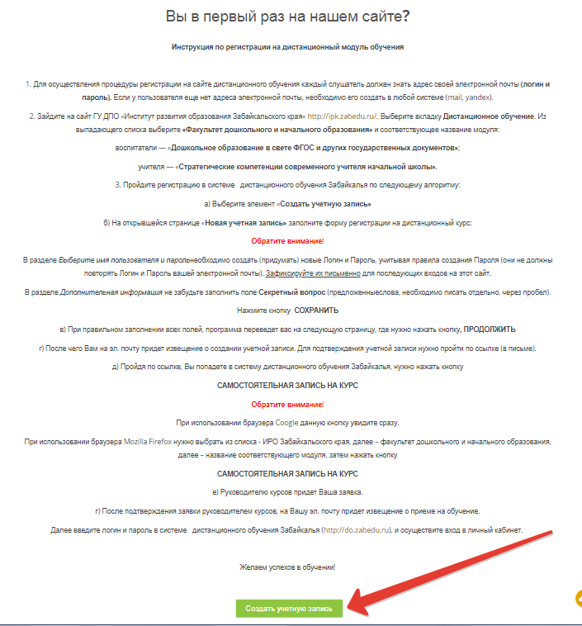
3. При создании учетной записи поля со звездочкой (*) заполняются в обязательном порядке. В строках «имя», «фамилия» капитан указывает свои данные.
4. При регистрации команды в строке «Название образовательной организации», указывается название команды.
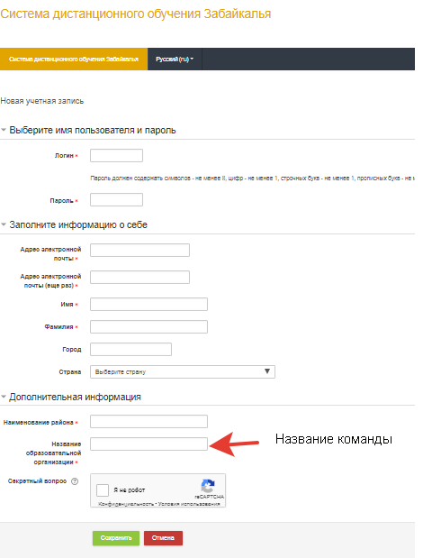
5. После заполнения данных необходимо сохранить учетную запись и авторизироваться на портале.
6. После авторизации квест будет доступен для прохождения

